بلدية المحلة الي الممتاز

محتويات الموضوع
بلدية المحلة اخر الصاعدين للدوري الممتاز
تاريخ نشأة نادي بلدية المحلة
من هوالامير اسماعيل داوود مؤسس النادي
مشاركات بلدية المحلة في الدوري الممتاز
بلدية المحلة موسم 92\93
بلدية لمحلة موسم 93\94
بلدية المحلة وفترة التدهور حتي الهبوط موسم 98\99
اهم لاعبي بلدية المحلة
افضل انجازات بلدية المحلة

بلدية المحلة اخر الصاعدين للدوري الممتاز

بعد الجونة وزد استطاع نادي بلدية المحلة ان يخطف اخر بطاقات الصعود الي الدوري الممتاز بعد فوزه علي نادي دكرنس برباعية نظيفة في المباراة الختامية في دوري الدرجة الثانية عن مجموعة بحري.
وحقق نادي بلدية المحلة المركز الاول بمجموعة بحري بعد تحقيقه 58 نقطة من خلال الفوز في 16 مباراة والتعادل في 10 والهزيمة في 4 وبفارق نقطة وحيدة عن نادي طنطا وتلك المرة الاولي لنادي بلدية المحلة في الدوري الممتاز من 15 عاما تحديدا من موسم 2007/2008

ومن خلال هذا المقال نسرد جانب من تاريخ النادي العريق العائد لدوري الكبار

تاريخ نشأة نادي بلدية المحلة
قصة تأسيس نادي بلدية المحلة تعود الي الي عام 1931 والفضل فيها يعود الي الامير اسماعيل داوود سليل اسرة محمد علي باشا فهو الامير اسماعيل ابن محمد داود باشا ابن الأمير إسماعيل بك ابن الأمير محمد علي باشا الصغير ابن محمد علي باشا الكبير
الامير اسماعيل والذي كان يتردد علي مدينة المحلة بحكم اشرافه علي اراضيه الزراعية تحديدا في كفر محلة حسن وكان يقضي معظم وقته في المحلة لانها كانت ملتقي كبار رجال الاعمال وتجار القطن
كان احد المحبين للرياضة حيث كان عضوا فعالا في النادي الاهلي في فترة العشرينيات حيث تولي ادارة بوفيه النادي الاهلي عام 1922
https://www.youtube.com/watch?v=L0vWm0oBgPM

واثناء تواجده بالمدينة حرص البرنس داود على تنظيم العديد من مسابقات ألعاب القوي بين شباب المدينة والقري المجاورة لها وتقديم العديد من الجوائز العينية والمادية لهم وظهر نتيجة هذه المسابقات البطل محمد الهليس
ونتيجة الي ذلك شرع في تحويل المنتزه العام بالمدينة إلي ملعب رياضي مؤقت يحوطه مضمارًا كبيرًا لألعاب القوي ودفعه ذلك للتفكير فى إنشاء ناد رياضى يكون نواة لهؤلاء الأبطال وبدأ بالاتصال بالملك أحمد فؤاد لعرض الأمر عليه حيث أصدر الملك أوامره للمجلس البلدى بالبحث عن قطعة أرض لإقامة نادى رياضى وإجتماعى عليها أسوة بالنادى الملكى بالمنصورة ونادى فؤاد الأول بطنطا
تم تكليف أحمد المحلاوى صاحب أكبر مكتب لسمسرة العقارات والأراضى فى الوجه البحرى بالبحث عن قطعة أرض لإقامة النادى عليها ونجح المحلاوى فى شراء ستة أفدنة و18 قيراط من ورثة المرحوم محمد البهنسى وعائلة السمره وحسين مقلد والشيخ مهران أبو شادى ليقوم جلالة الملك بنفسه بوضع حجر الأساس للنادى فى شهر إبريل عام 1931
وظل العمل قائما على قدم وساق فى مشروعات إنشاء مبنى النادى وملاعب كرة السلة والتنس وألعاب القوى والتى استغرق العمل بها ست سنوات وتكلفت منشأته فى تلك الفترة 168 ألف جنية حتى قام الملك فاروق الذى تولى الحكم رسميًا بعد وفاة والده بافتتاح النادى رسميًا فى 16 ديسمبر سنة 1937
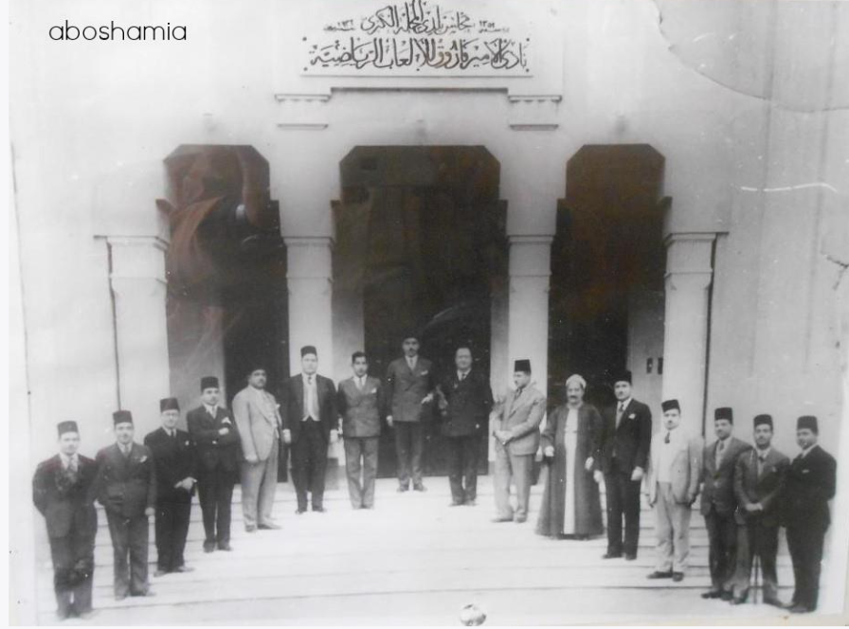
ولأن الأندية في ذلك الوقت كانت تقع مسئوليتها تحت إشراف مأموري المركز فقد تولى الأميرالاي أحمد صالح رئاسة النادي والذي كان اسمه في ذلك الوقت نادي الأمير فاروق للألعاب الرياضية وانحسر نشاط النادي في ثلاث لعبات فقط هي : كرة السلة والتنس و ألعاب القوى . إلى جانب لعبة البلياردو والتي كانت تقتصر على بشوات النادي.
بعد قيام الثورة عام 52 تم تحويل اسم النادي إلى نادي بلدية المحلة لانه يتبع مديرية المحلة
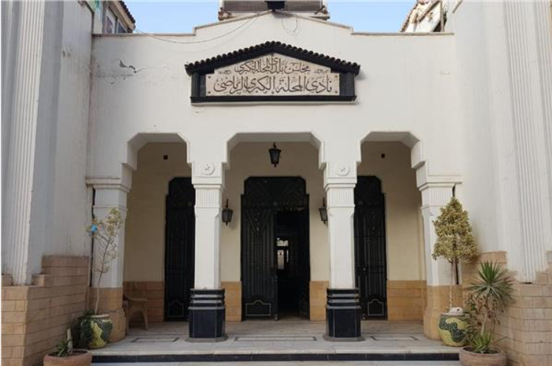

صعود البلدية للممتاز
صعد النادي الي الدوري الممتاز لاول مرة موسم 1992\1993 علي يد المدرب الكبير احمد شعراوي الذي قاد مجموعة من اللاعبين الشباب اشهرهم ناصر النني والد اللاعب محمد النني نجم نادي ارسنال الانجليزي ومحمد سمير وعصام عبدالمنعم وطارق السعيد وايهاب الليثي واشرف انجلش واشرف كابونجا والسيد شبل واكرم عبدالمجيد واسامة حامد

بلدية المحلة موسم 92\93
لعب البلدية في هذا الموسم 26 مباراة فاز في 8 تعادل في 9 وخسر في 9 سجل 25 هدف ودخل مرماه 28 هدف واحتل المركز السادس في انجاز كبير لفريق يلعب اول مواسمه في الدوري علي الاطلاق
وسجل اهداف البلدية كلا من اكرم عبدالمجيد 10 اهداف اسامة حامد 7 اهداف محمد درويش 2 وسجل كلا من عصام عبدالمعنم ومحمد سمير واشرف كابونجا والسيد شلبي ومحمد فاورق هدفا واحدا
اهم مباريات البلدية في موسم 92\93

وكانت اول مباراة في تاريخ البلدية في الدوري امام نادي السكة الحديد والتي انتهت بفوز البلدية بنتيجة 2-1 سجل ثنائية الفريق اكرم عبدالمجيد في الدقائق (13 و20)
في الاسبوع الثاني تعادل البلدية مع جمهورية شبين سلبيا ثم اعقبها الفوز علي المريخ بنتيجة 2\1 بهدفي اسامة حامد واكرم عبدالمجيد
في الاسبوع الرابع خسر البلدية من الاسماعيلي 0\2
وفي الاسبوع السادس لاقي نادي البلدية النادي الاهلي في استاد القاهرة وخسر بنتيجة 2\1 بثنائية محمد رمضان فيما سجل هدف البلدية محمد سمير من ركلة جزاء
الجولة السابعة كنا مع موعد اول لقاء ديربي بين الغزل والبلدية والذي انتهي بالتعادل 1-1 وسجل للبلدية اكرم عبدالمجيد
في الجولة الثانية عشر خسر البلدية امام الزمالك بهدف مصطفي نجم
اما افضل انتصار للبلدية في هذا الموسم جاء علي حساب الاسماعيلي في الجولة الثامنة عشر بنتيجة 3\2 المباراة التي شهدت تسجيل اسامه حامد لهدفين واكرم عبدالمجيد لهدف
كما في الجولة ال20 خسر البلدية مججدا من الاهلي بنتيجة 1\3 (سجل للبلدية السيد شلبي فيما سجل للاهلي حسام حسن هدفين ومحمد رمضان هدف)
في الجولة 21 فاز البلدية بديربي المحلة بعد فوزه علي الغزل 3\2 سجل للبلدية اسامه حامد هدفين واكرم عبدالمجيد هدف
واختتم البلدية مباريات الموسم بمباراة الزمالك التي توج فيها باللقب وفاز الزمالك 5\2 علي البلدية وسجل هدفي البلدية احمد فاروق واكرم عبدالمجيد فيما سجل للزمالك ايمانويل هاتريك وايمن منصور واشرف قاسم

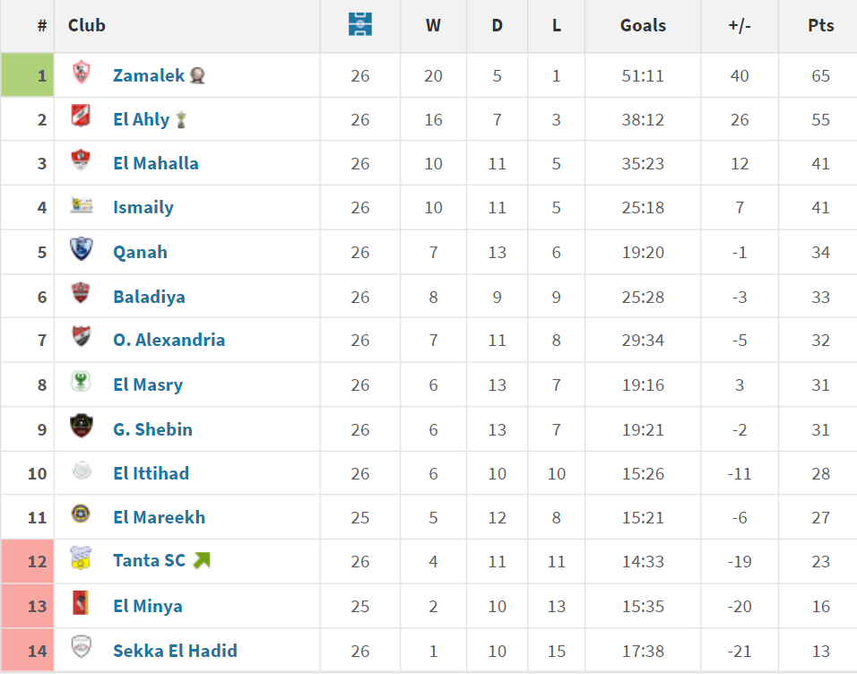

بلدية المحلة موسم 93\94

حقق البلدية في هذا الموسم افضل مراكزه علي الاطلاق حيث حقق المركز الخامس من خلال الفوز في 6 مبارايات والتعادل في 14 والهزيمة في 6 سجل الفريق 21 هدف واستقبل 23 هدف وجمع 26 نقطة
وسجل اهداف الفريق
رافت عنتر 5 اسامة حامد واكرم عبدالمجيد 3 اهداف لكلا منهما جميل حلمي ومحمد القط واشرف كابونجا 2 محمد عماراة ومحمد سمير وكمال حلمي هدف لكلا منهم
اهم مباريات بلدية المحلة موسم 93\94
افتتح البلدية الموسم بالتعادل سلبا مع الاتحاد السكندري ثم حقق تعادل ثمين امام الزمالك بهدف لمثله بفضل هدف اكرم عبدالمجيد في الدقيقة 84 وخسر البلدية من الاسماعيلي بثنائية في الحولة الرابعة
وفي الجولة الثامنة تعادل البلدية مع الاهلي 2-2 بهدفي جميل حلمي ومحمد القط
في ديربي المحلة انتهت مباراة الذهاب بالتعادل السلبي بينما في مباراة العودة في الجولة الرابعة عشر فاز البلديو بنتيجة 2-0 بهدفي اشرف كابونجا ورافت عنتر
وفي الجولة 22 كرر البلدية تعادله مع النادي الاهلي بنتيجة 1\1 بهدف رافت عنتر
واختتم البلدية الموسم بالتعادل مع المنصورة 1-1 ليحصد المركز الخامس

فترة انحدار بلدية المحلة حتي الهبوط موسم 98\99
موسم 94\95
في موسم 94\95 حصل البلدية علي المركز الثامن بالفوز في 6 والتعادل في 12 والهزيمة في 8 سجل 23 هدفا واستقبلت شباكه 24
في هذا الموسم استطاع البلدية التعادل سلبياذهابا ايابا مع الزمالك والتعادل مع الاسماعيلي 2-2 وشهد ايضا هذا الموسم اول فوز لغزل المحلة علي البلدية بهدف نظيف
كما حقق البلدية اكبر فوز في تاريخه في الدوري بالفوز علي اتحاد عثمان بنتيجة 5\0
موسم 95\96
في موسم 95\96 انحدر مستوي البلدية حيث حقق المركز الحادي عشر بفارق 3 نقاط عن مراكز الهبوط
حيث حصد 32 نقطة من خلال الفوز في 8 مباريات والتعادل في مثلها والهزيمة في 14 مباراة وسجل الفريق 26 واستقبل 28
موسم 96\97
في موسم 96\97 حقق البلدية المركز العاشر
موسم 97\98
وفي موسم 97\98 نجي من الهبوط باعجوبة بعد الفوز علي غزل السويس بمباراة فاصلة 1\0
موسم 98\99
ولكن في موسم 98\99 حقق البلدية المركز الاخير وهبط للدرجة الثانية

اهم لاعبي البلدية

في حراسة المرمي

عبدالفتاح المغربي
عصام عشماوي
عاطف خضر
وسام اسماعيل

خط الدفاع

محمد سمير
طارق السعيد
اشرف الدسوقي
محمد عمارة
تامر صقر
احمد سمير
خالد جلال
محمود ابوالدهب
محمد نجيب

خط الوسط

ناصر النني
محمد درويش
السيد شبل
عصام عبدالمعنم
ايهاب الليثي
رافت عنتر
محمد القط

خط الهجوم

ياسر رضوان
اسامة حامد
اكرم عبدالمجيد
احمد فاروق
محمد عبدالجليل
احمد عبدالظاهر
مصطفي جعفر

افضل انجازات البلدية
افضل انجازات نادي البلدية تتمثل في حصوله علي المركز الخامس في الدوري موسم 93\94
بالاضافة لوصافة كأس مصر موسم 2001\2002
اما علي الصعيد الافريقي شارك البلدية في كأس الكؤوس الافريقية عام 2003 ولكنه خرج علي يد جوليوس بيرجر النيجيري من دور ربع النهائي

